*Дата размещения 09.01.2025 года.*

*Срок приема заключений по результатам независимой*

*антикоррупционной экспертизы с*

*09.01.2025 по 09.02.2025 года*

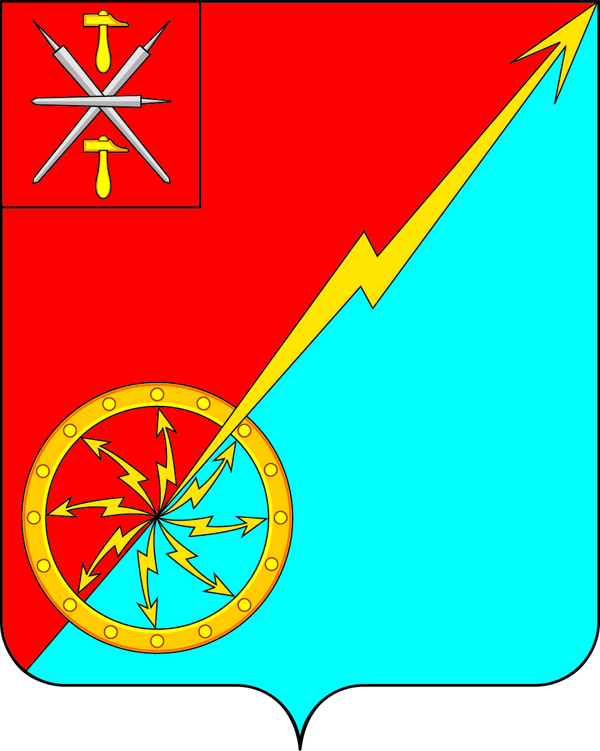

|  |  |
| --- | --- |
| **Собрание депутатов муниципального образования** | |
| **город Советск Щекинского района** | |
| **V созыва**  **ПРОЕКТ** | |
| **РЕШЕНИЕ** | |
| **от _____________ 2025 года** | **№ __________** |

**Об утверждении индикаторов риска нарушения обязательных требований, используемых для определения необходимости проведения внеплановых проверок при осуществлении муниципального контроля на автомобильном транспорте, городском наземном электрическом транспорте и в дорожном хозяйстве на территории муниципального образования город Советск Щекинского района**

В соответствии с частью 10 статьи 23 Федерального закона от 31.07.2020 № 248-ФЗ «О государственном контроле (надзоре) и муниципальном контроле в Российской Федерации», Федеральным законом от 06.10.2003 № 131-ФЗ «Об общих принципах организации местного самоуправления в Российской Федерации», на основании Устава муниципального образования город Советск Щекинского района, Собрание депутатов муниципального образования город Советск Щекинского района РЕШИЛО:

1. Утвердить следующие индикаторы риска нарушения обязательных требований, используемые для определения необходимости проведения внеплановых проверок при осуществлении муниципального контроля на автомобильном транспорте, городском наземном электрическом транспорте и в дорожном хозяйстве на территории муниципального образования город Советск Щекинского района:

1) наличие сведений о начале производства земляных работ в полосах отвода и (или) придорожных полосах автомобильных дорог общего пользования местного значения;

2) поступление в комитет по административно-техническому надзору администрации Щекинского района обращений граждан, юридических лиц, информации от органов государственной власти, органов местного самоуправления, из средств массовой информации о разрушении или повреждении автомобильной дороги местного значении, искусственного дорожного сооружения;

1. выявление фактов непринятия контролируемым лицом, получившим предостережение о недопустимости нарушения обязательных требований, мер по обеспечению соблюдения данных требований;
2. наличие информации об установленном факте нарушений обязательных требований к эксплуатации объектов дорожного сервиса и элементов обустройства, размещенных в полосах отвода и (или) придорожных полосах автомобильных дорог общего пользования местного значения.

2. Решение Собрания депутатов муниципального образования город Советск Щекинского района № 66-201 от 20.07.2023 г. «Об утверждении Перечня индикаторов риска нарушения обязательных требований в сфере муниципального контроля на автомобильном транспорте на территории муниципального образования город Советск Щекинского района» признать утратившим силу.

3. Решение обнародовать путем размещения на официальном сайте муниципального образования город Советск Щекинского района в сети «Интернет» и на информационном стенде администрации муниципального образования город Советск Щекинского по адресу: г. Советск, пл. Советов, д. 1.

4.  Решение вступает в силу со дня его официального обнародования.

Глава муниципального образования

город Советск Щекинского района Е. В. Холаимова